Trabajo Grupal 12

Módulo 4 - Fundamentos de Java

**Integrantes:**

Michael Pizarro - Nelson Toledo - Gabriel Silva - Rebeca Gatica

**Depuración:**

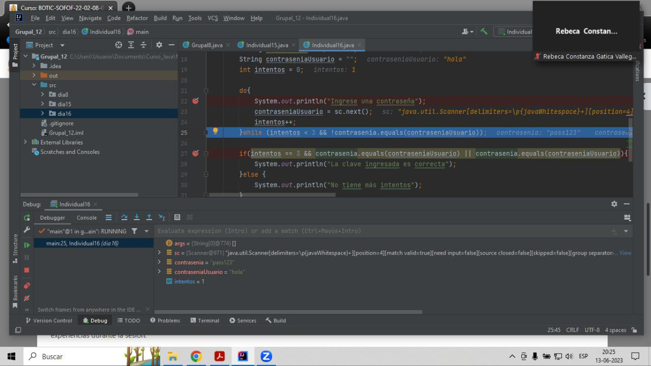

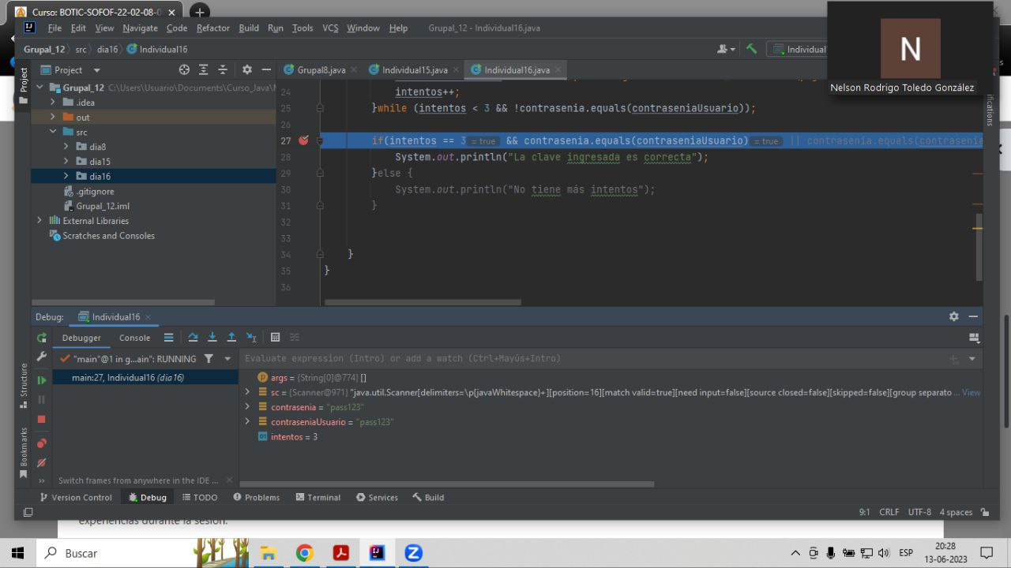

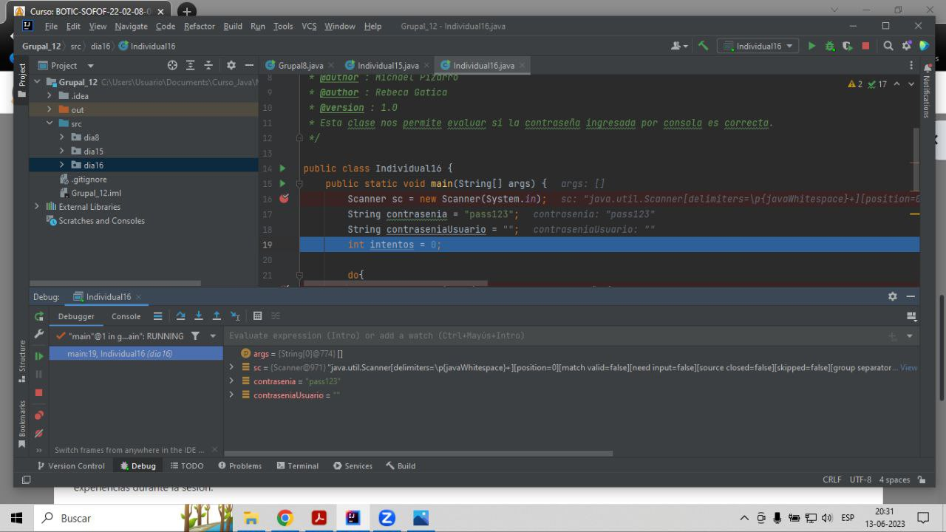

**Link Repositorio GitHub:** <https://github.com/GabrielSilvaHern/Modulo_4-Grupo_5>